12.12日动态

**一、来园情况**

今天来园15位小朋友，8位休息在家。

1. **运动游戏——跑步、单脚跳**

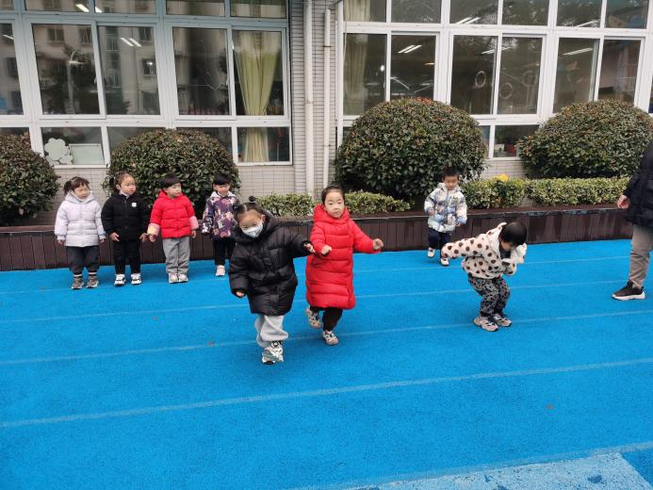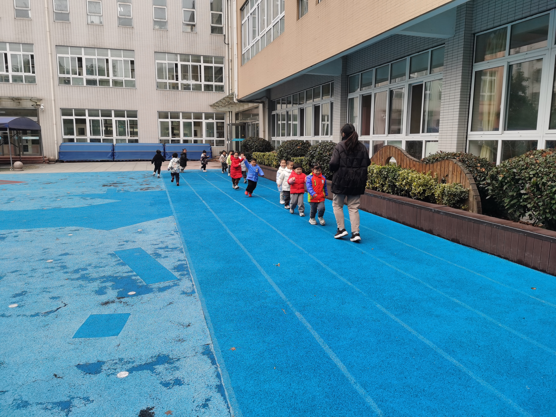

气温一下子就降下来了，但我们不怕冷，做完热身活动后，在操场上跑步，还首次尝试了单脚跳，其中泡芙、李若伊、卢文汐很棒哦，能跳至少5米以上，其他小朋友要加油啦！

1. **集体活动——科学《瓶子和盖子》**

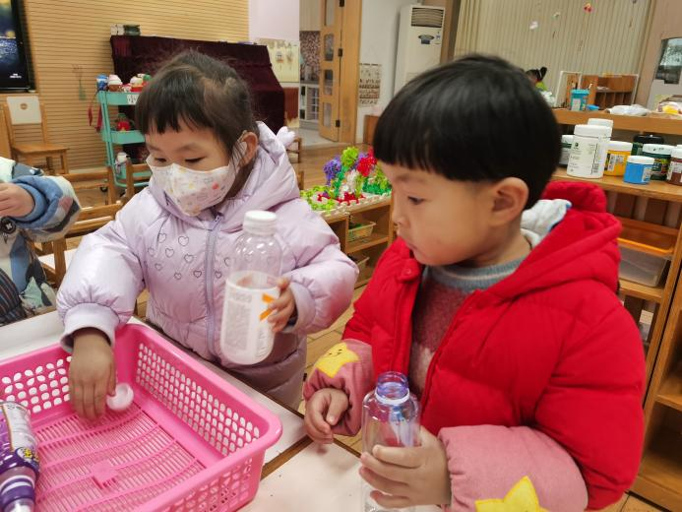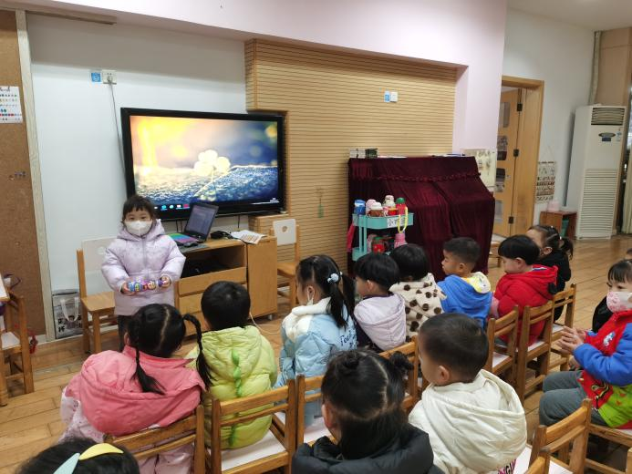

这是一节科学探索类活动。瓶子是孩子身边最熟悉的生活用品之一，而瓶子和盖子是相关联的一组物品，每个瓶子都有一个盖，不同的瓶子他们的盖子也不同：有的大小颜色不同，有的有螺纹，有的没有螺纹……本次活动欲通过帮熊妈妈整理瓶子和盖子的情境，让幼儿知道瓶盖的作用，并经过观察、比较、操作，将瓶子和盖子进行配对，感知瓶子和瓶盖的关系，最后引导幼儿探索拧、按等不同方法盖紧瓶盖。知道瓶盖的作用，能根据瓶口的特征（大小、有无罗纹等），选择合适的盖子匹配的小朋友是卢文汐，程梓轩，季千予，衣佳欢，徐菲梵，邢锦，张雨歆，龚奕欣，梁礼煊，吴颀，靳一哲，肖茗皓，何安瑾，李若伊，陈语垚。

**四、手工——梅花**

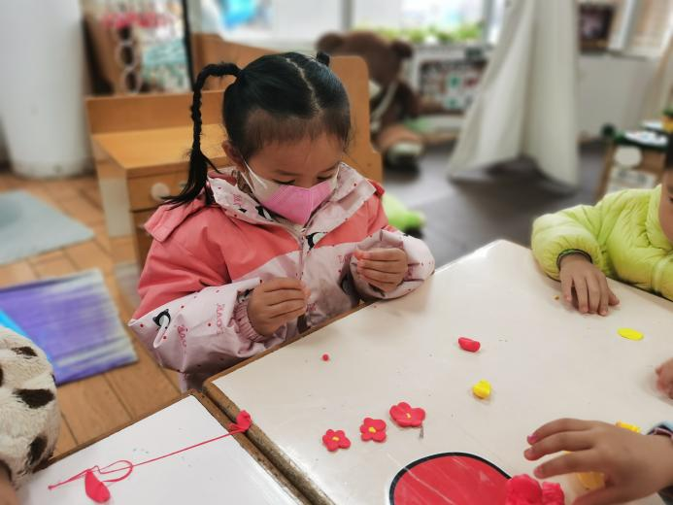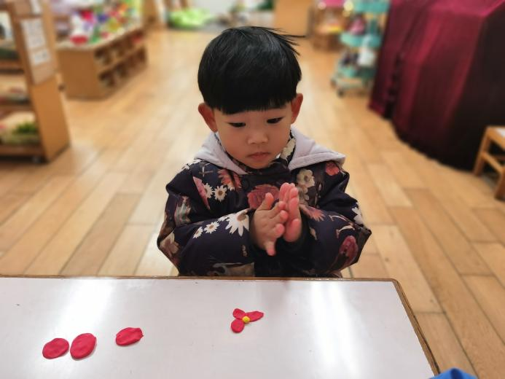

继昨天首次尝试粘土梅花后，今天我们再次巩固技能，制作梅花，能积极动手，大胆尝试制作梅花的小朋友是十一、垚垚、卢文汐、李若伊、邢锦、泡芙、

**五、午餐情况**

今天吃的是肉圆烧白萝卜，番茄炒鸡蛋和生菜粉丝汤，能独立吃饭并保持桌面干净的小朋友是程梓轩，季千予，衣佳欢，龚奕欣，何安瑾，李若伊，邢锦，靳一哲，泡芙。

**六、友情提醒**

1.近期传染病感染率明显增多，呼吁大家在家多关注幼儿身体状况，做到早发现，不瞒报，早治疗；

2.近期气温下降，部分孩子脸部出现皴裂，有兴趣的家长可带一瓶香香放在教室，供幼儿涂抹。